DES DÉFIS COLLECTIFS
Pour : Communiquer sur des temps forts et offrir une vitrine à l’opération
Impliquer tous les enfants à un échelon local, départemental, régional et national
Rendre les enfants acteurs de leur santé
La boîte « défi récré » USEP / FFA
Pourquoi ?
- Pour rendre nos jeunes USEPiens acteurs de leur santé.
- Parler de santé par les APS ne peut être ponctuel. Nous devons impulser une dynamique de continuité pour que les enfants, les familles prennent conscience de la nécessité d’une pratique quotidienne, tout au long de la vie. « Au moins 60 min d’activité physique d'intensité modérée à élevée par jour » (Recommandation PNNS)
- Pour rendre nos jeunes USEPiens autonomes, responsables, c’est déjà les inciter à être innovants
- Pour créer du lien entre nos associations
Comment ?
- Chaque classe se verra envoyer un jeu athlétique, « Défi récré » qui pourra être pratiqué par les enfants sur le temps de récréation. Ce sera le premier de la boîte à « Défis récré » de la classe.
- Chaque classe proposera, sur une fiche type, un jeu de cour, intitulé « Défi récré », aux autres classes de la rencontre à laquelle elle participe.
- Le jour de la rencontre, chaque classe fournira un exemplaire aux autres participants et repartira avec sa boîte remplie d’autant de défis que de classes présentes. Les enfants pourront ainsi « être actifs », s’ils le souhaitent, sur leur temps de récré et continuer à remplir la boite.
- Chaque classe enverra sa fiche « Défi récré » pour constituer la MEGA BOITE « Défis récré USEP-FFA» et tester d’autres défis d’USEPiens de l’ensemble du territoire.
Les collecteurs de bouchons / Le compteur d’énergie
Pourquoi ?
- Les bouchons sont utilisés pour quantifier la performance des équipes
- Les bouchons traduisent une « énergie » produite
- Les bouchons sont collectés pour être recyclés
Comment ?
- Chaque classe collecte, en amont de la rencontre, des bouchons (un bouchon par séance d’EPS en classe par élève).
- Le jour J, elle apporte son carton collecteur (type carton ramette papier A4) personnalisé (Commune/classe / couleur…)
- Ces collecteurs seront utilisés sur les ateliers de la rencontre pour la validation des ateliers.
- Chaque équipe comptabilisera les bouchons remportés sur chaque atelier tout au long de la rencontre.
- Chaque classe inscrit ou verse son score (quantité de bouchons) au « compteur d’énergie » de la rencontre.
- A la fin de la rencontre, l’organisateur rassemble tous les bouchons pour :
- les remettre à une association collectrice (type « Les petits bouchons »), objectif de solidarité
- les déverser dans une poubelle de recyclage adaptée, objectif d’éducation à EDD

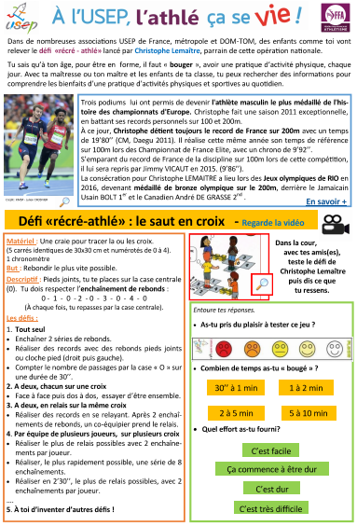

exemple : Défi récré

imaginez votre Défi récré
